9 de junio de 2022

Queridas Familias del Programa Bilingüe,

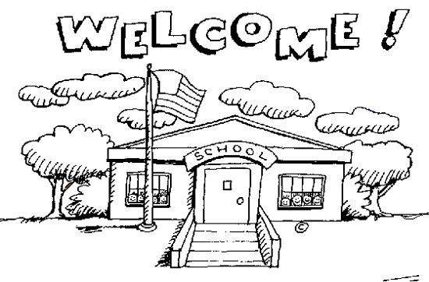
¡Felicidades por escoger el programa bilingüe para su hijo/a!
Me llamo Sra. Yakira, y estoy muy emocionada para compartir este año de descubrimiento y aprendizaje con su familia.

En Kindergarten nos enfocaremos en desarrollar las habilidades de lectoescritura y matemáticas de su hijo, a través de unidades integradas de ciencias y estudios sociales, todo en un ambiente de inmersión 90/10 español/ingles. ¡Las familias forman una parte integral de este proceso, como apoyan a sus hijos con positividad, interés, y ayuda de tarea! ¡A ese fin, les aconsejo que comiencen ya desde el verano el lindo costumbre de leer con su hijo/a cada noche!

Como maestra bilingüe de 9 años, tengo mucha pasión por la Educación Bilingüe y no puedo esperar para que vean los beneficios cognitivos, sociales, y culturales del programa en su hijo/a. Como maestra de Kindergarten de una decada, no puedo esperar para pasar otro año de crecimiento, risas, aprendizaje y diversión.

Adjunto les envío la lista de materiales que sus hijos van a necesitar en Kindergarten. Estaremos en contacto durante el verano, así que por favor avísenme si tienen algún cambio de dirección o numero telefónico. Me pueden comunicar por email (hsanzetenea@philasd.org) o por teléfono (401-924-1828). ¡Muchas gracias por su colaboración!

Sinceramente,

Sra. Yakira

Lista de útiles para Kindergarten Bilingüe:

1 mochila grande (sin ruedas)
1 lonchera (mandatorio si su hijo/a trae almuerzo o merienda)
1 cambio de ropa en una caja de zapatos (con el nombre del niño/a)
1 paquete de papel de imprimir blanco
1 paquete de papel de construcción
1 paquete de 24 crayones
1 par de tijeras primarias
5 palillos de pegamento Elmer’s
2 grandes marcadores de pizarra negros EXPO
1 caja de bolsas ziplock, tamaño galón y/o sandwich
6 cartapacios plásticos de dos bolsillos (2 rojo, 2 amarillo, y 2 azul)
2 cuadernos primarios (con espacio para una ilustración y líneas primarias)
1 caja de kleenex
3 paquetes de toallitas Clorox
1 botella de desinfectante de la mano

IMPORTANTE: Por favor, manden los útiles en una bolsa o caja
con el nombre de su hijo/a. Escriban el nombre de su hijo/a en la mochila, lonchera, y la caja de ropa, el resto será compartido.

June 9th, 2022

Dear TWI Kindergarten Families,

Congratulations on choosing the Dual Language program for your child! My name is Sra.Yakira, and I am thrilled to share this exciting year of discovery and learning with your family.

In Kindergarten we will focus on developing your child’s reading and math skills, while exploring integrated science and social studies units, all in a 90/10 Spanish/English Immersion setting. Families play a vital part in this process, as you support your children with encouragement, interest, and homework help! To that end, I encourage you to spend the summer establishing a norm of reading with your child every night!

As a Dual Language teacher of 8 years, I am incredibly passionate about Dual Language Education, and I cannot wait for you to see the cognitive, social, and cultural benefits of this program in your child. As a Kindergarten Teacher of 9 years, I cannot wait to experience another yet another year of growth, silliness, learning and fun.

Below I am including the list of supplies that your child will need in Kindergarten. We will be in contact during the summer, so please let me know if you have any change of address or phone number. I can be contacted by email (hsanzetenea@philasd.org) or phone (401-924-1828). Thank you for your cooperation!

Sincerely,

Sra. Yakira

TWI Kindergarten Supply List:
1 large backpack (no wheels)
1 lunch box (mandatory if child brings lunch/snack)
1 change of clothes in a shoebox (label with name)
1 pack of white copy paper
1 pack of colored construction paper
1 pack of 24 crayons
1 pair of primary scissors
5 Elmer’s glue sticks
2 large EXPO dry-erase markers
1 box of ziplock bags, gallon size
6 two-pocket PLASTIC folders (2 Red, 2 Yellow and 2 Blue)
2 primary notebooks (with space for illustration and primary lines)
1 box of tissues
3 pack of Clorox wipes
1 bottle of hand sanitizer

IMPORTANT:
Please send supplies in a bag or box that is labeled with your child’s name. Write your child’s name on the backpack, lunchbox, and change of clothes, as the rest will be shared.

